PREFA Kastenkessel 33/100 anthrazit 02 Anthrazit

PREFA

Eigenschaften

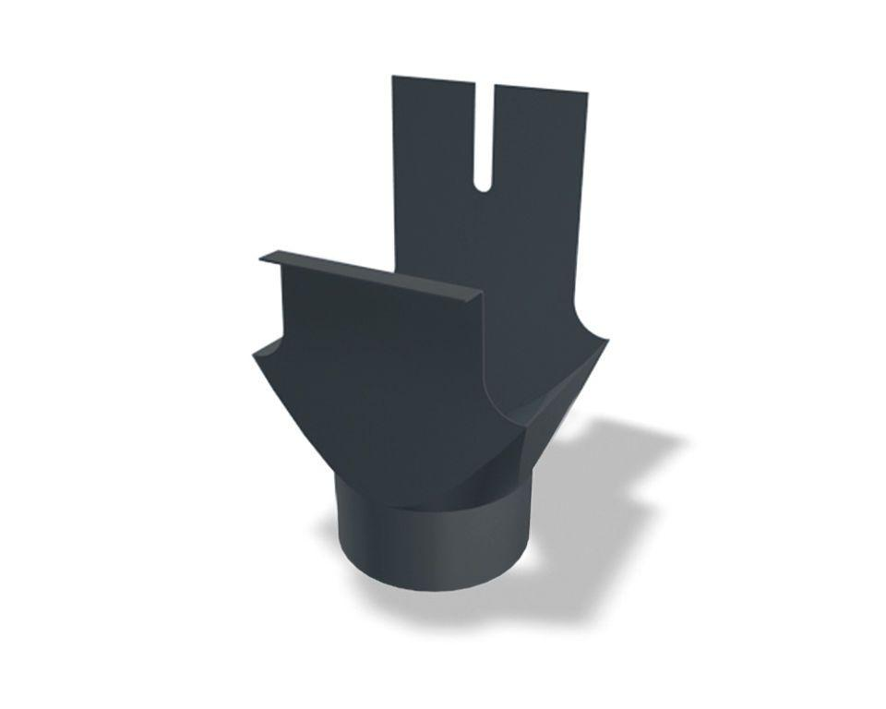

GTIN:

4043111065212

HAN:

548007

Farbton

anthrazit

Oberfläche

pulverbeschichtet

Produkt

Ablaufstutzen

Querschnittsform

kastenförmig

Werkstoff

Aluminium

Breite (mm)

200,00

Länge (mm)

265,00

Nennweite DN

330,00